广东省高等教育自学考试毕业证书
电子注册图像采集操作流程
一、登录我省自考管理系统毕业管理模块，点击“毕业申请及图像采集”菜单。
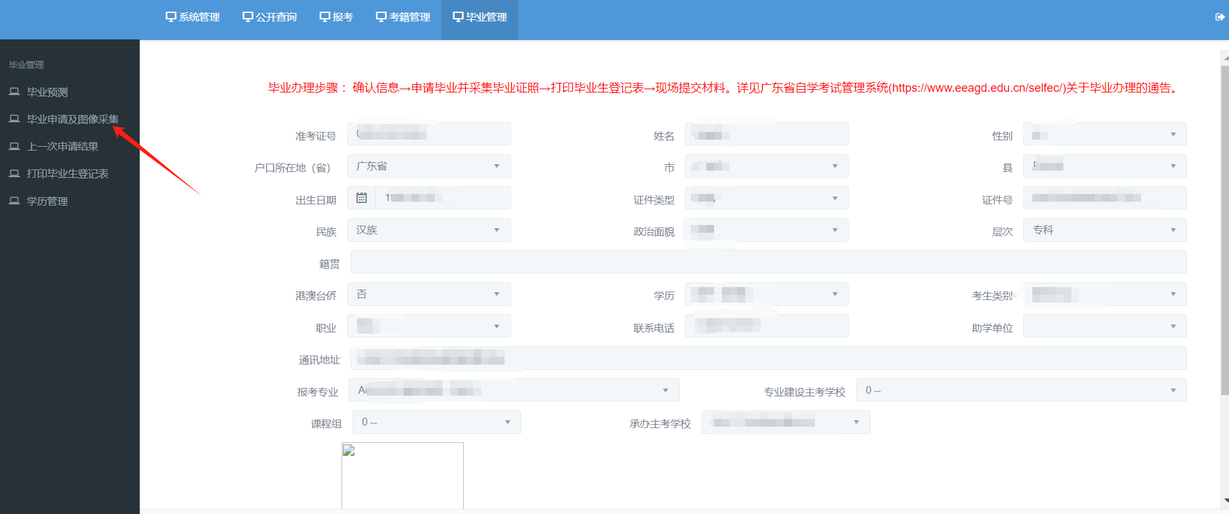
二、先进行毕业预测，预测通过后再选择毕业办理地点并填写联系电话，然后点击“申请”按钮。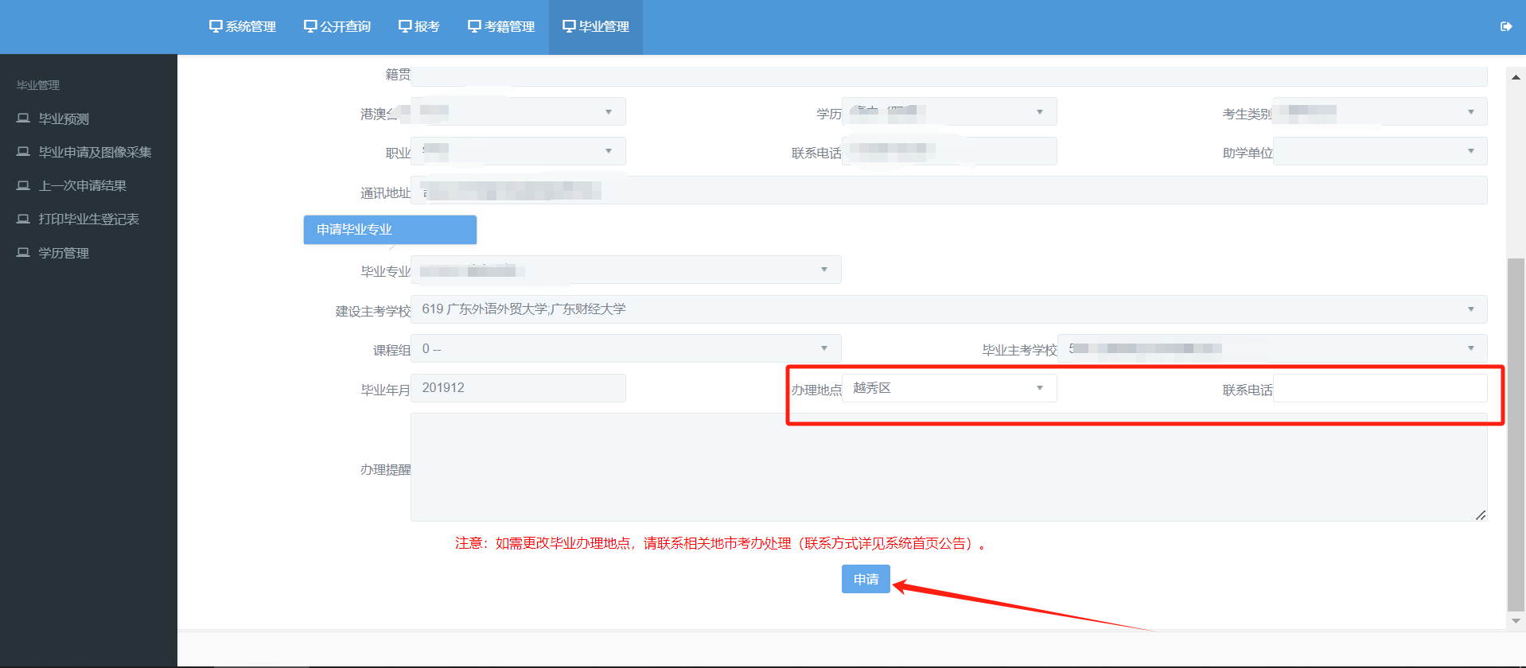
（一）身份证类型
1.系统将考生相关信息与公安人口库信息进行关联。
（1）如校验不通过，则需上传身份证正面、身份证反面及考生手持身份证3张照片，然后点击“提交身份证附件”按钮，提交当地市考办及省考办审核。
查询审核意见：点击毕业管理模块的毕业申请功能，则弹出目前的审核情况。如审核流程完成或审核不通过，则可以点击“下一步”按钮，否则不可以进行下一步。
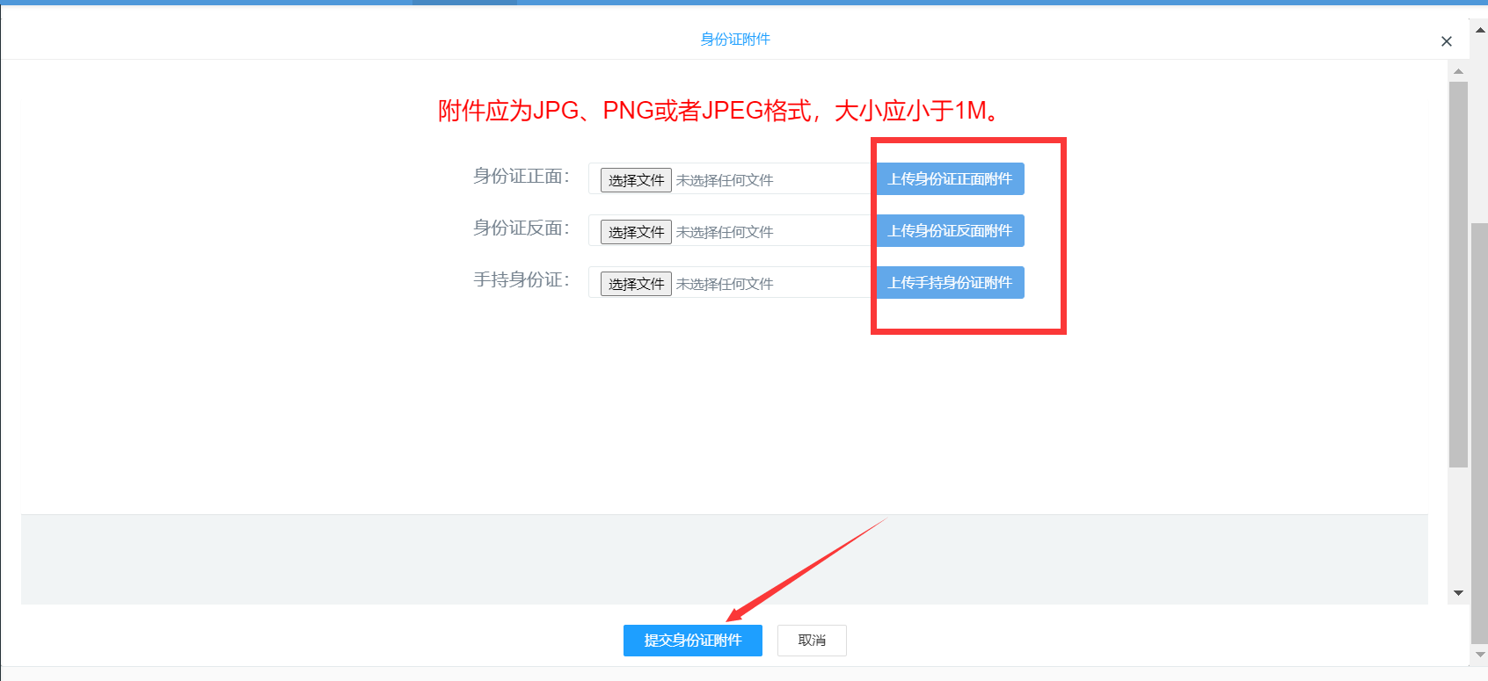
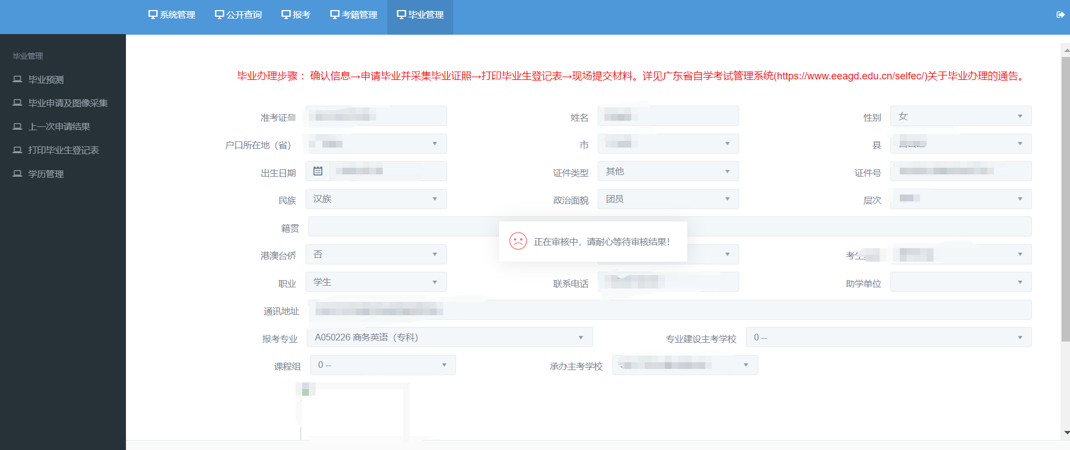
（2）如系统校验通过，或者身份证附件审核通过，则可以进行摄像。
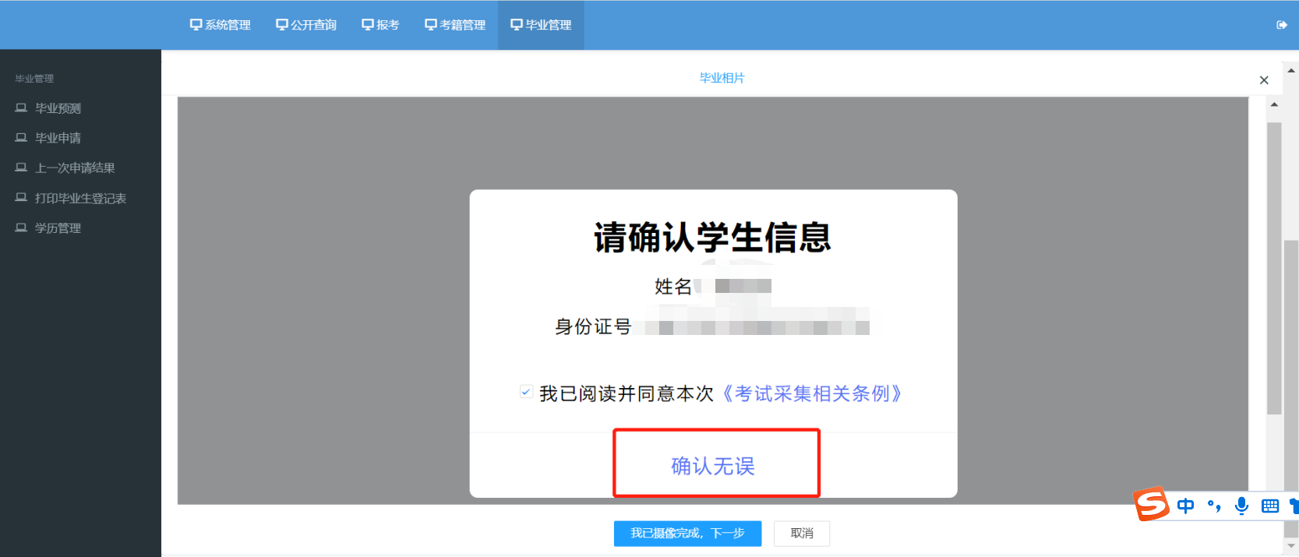
（3）核对个人信息无误后，点击“确认无误”按钮。
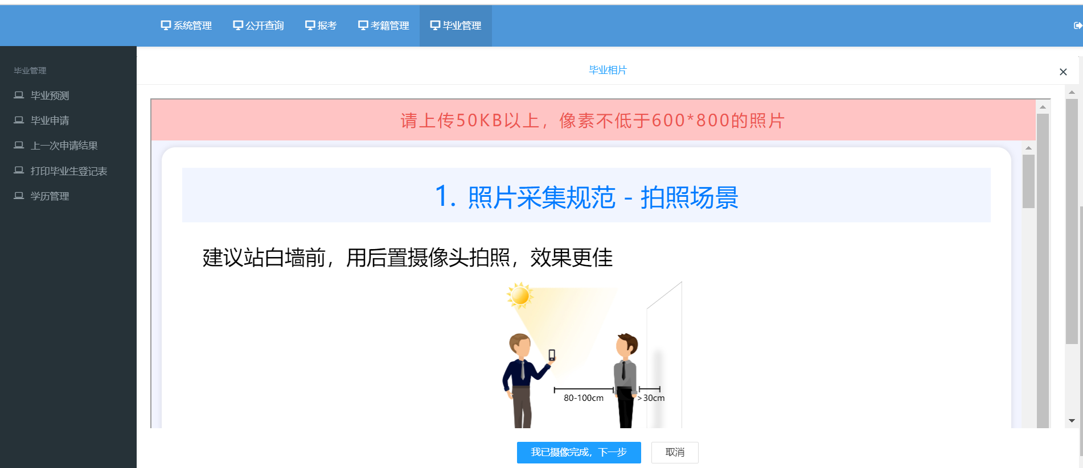
（4）了解相片采集标准后，点击“我知道了，去拍照”按钮。
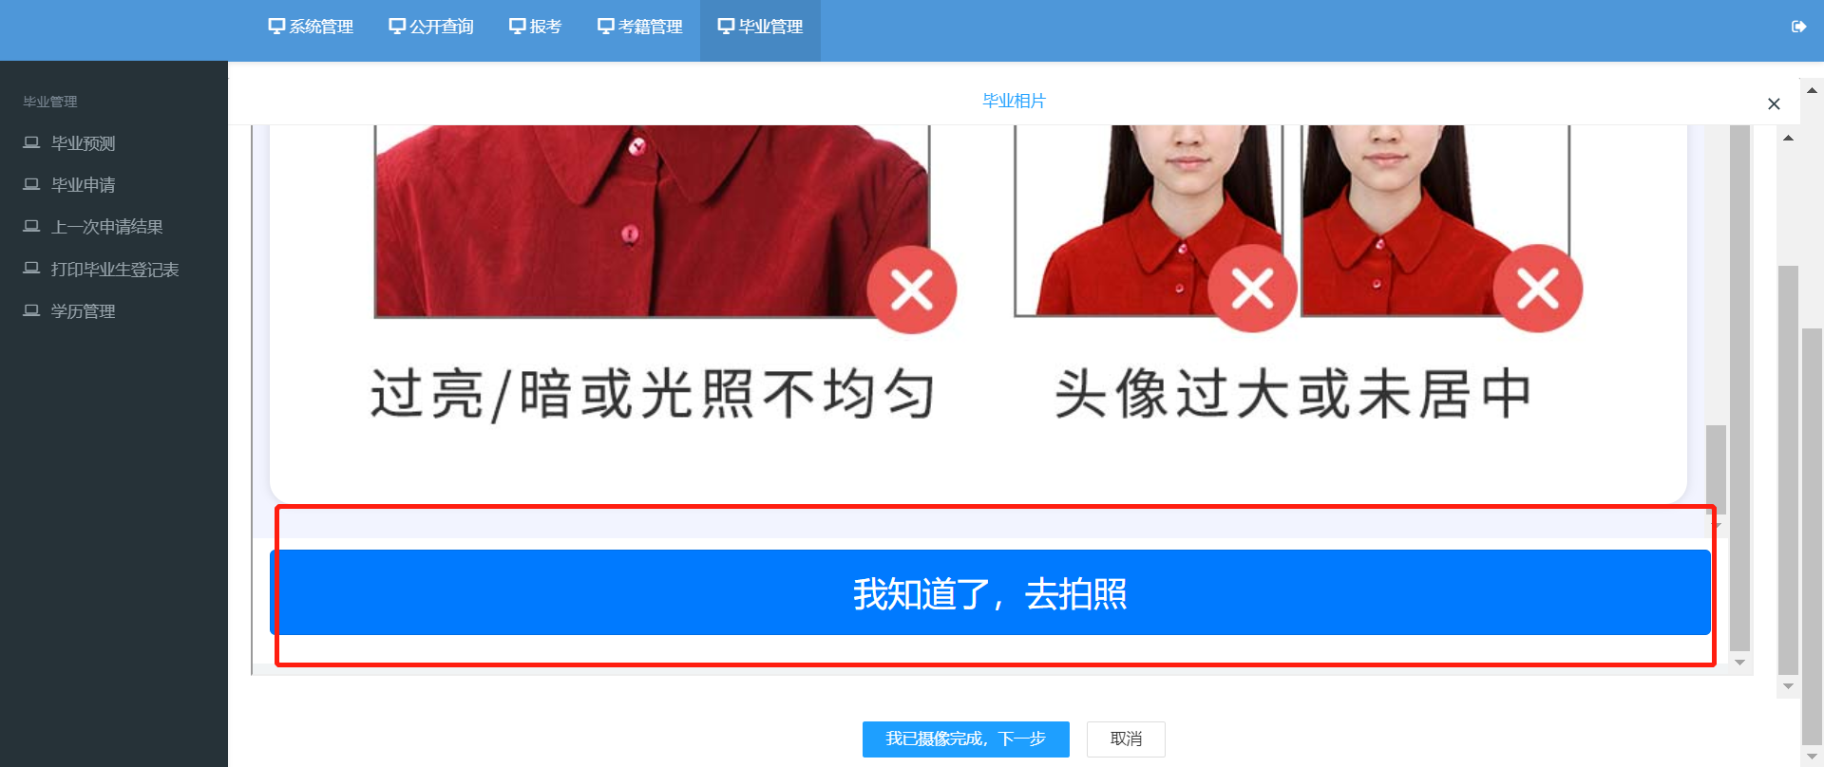
（5）使用微信或主流浏览器等进行扫码。
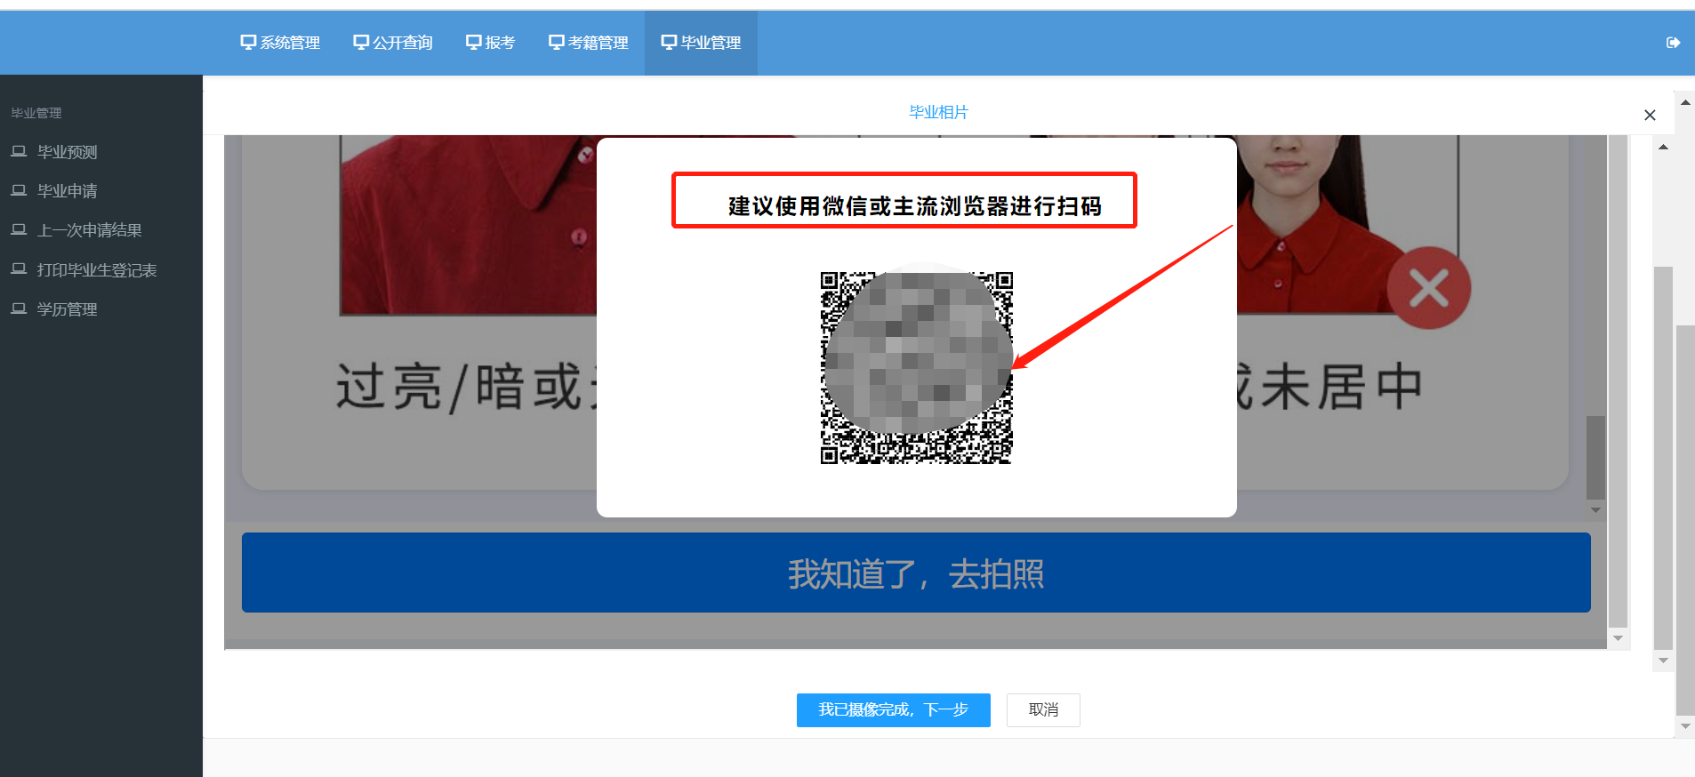（6）使用微信扫码后，须重新核对个人信息，核对无误后，点击“确认无误”按钮。
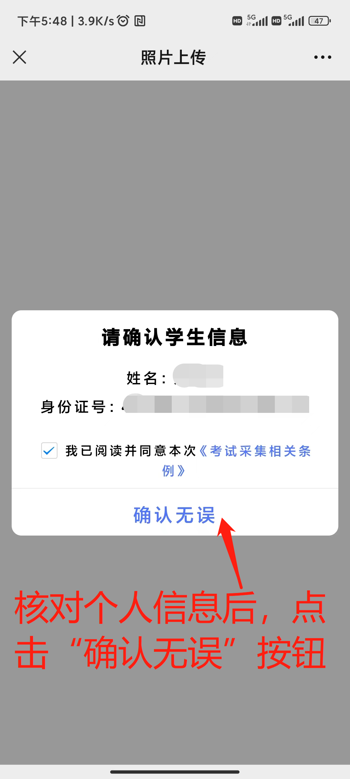

（7）了解相片采集规范后，点击“我知道了，去拍照”按钮。
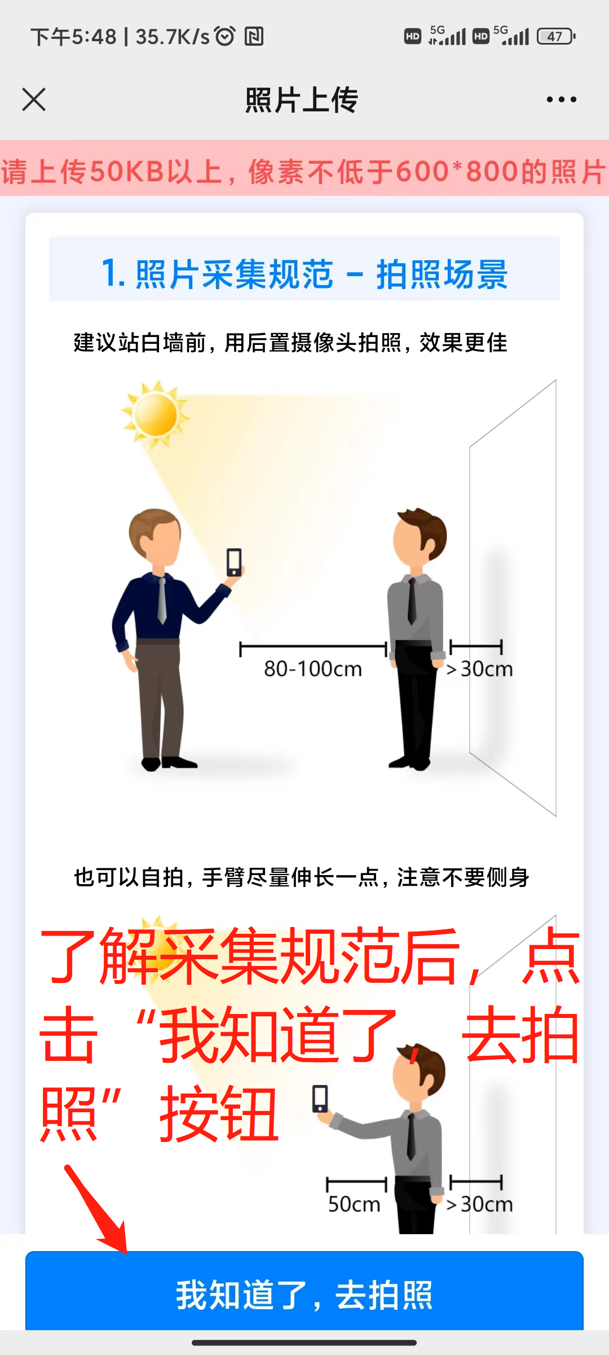

（8）点击“我知道了，去拍照”按钮后，将调用“摄像头”进行摄像，按照规范摄像。
（9）摄像完成后，点击“我已摄像完成，下一步”按钮，提交当地市考办审核。
（10）提交毕业证照片并经当地市考办审核通过后，重新进入“毕业申请及图像采集”菜单，点击“申请”按钮，则直接提交毕业申请。

（二）非身份证证件类型
1.点击“申请”按钮。

2.核对个人信息无误后，点击“确认无误”按钮。

3.了解相片采集标准后，点击“我知道了，去拍照”按钮。

4.使用微信或主流浏览器等进行扫码。

5.使用微信扫码后，须重新核对个人信息，核对无误后，点击“确认无误”按钮。


6.了解相片采集规范后，点击“我知道了，去拍照”按钮。


7.点击“我知道了，去拍照”按钮后，将调用“摄像头”进行摄像，按照规范摄像。
8.摄像完成后，点击“我已摄像完成，下一步”按钮，需上传身份证附件3张照片（身份证正反面，以及考生手持身份证照片）。

9.提交身份证附件后，则等待当地市考办及省考办审核。若审核通过，则重复第1步，点击“申请”即可。

